1.什么是k近邻法
k近邻法是一种基本的多分类和回归的算法，常常简称为kNN。kNN在李航的《统计学习方法》中的描述如下：
给定一个训练数据集，对新的输入实例，在数据集中找到与该实例最近邻的k个实例，这k个实例的多数属于某个类，就把该输入实例分为这个类。
可以用一个简单的例子说明一下kNN，二维坐标下有一些点，如图所示：
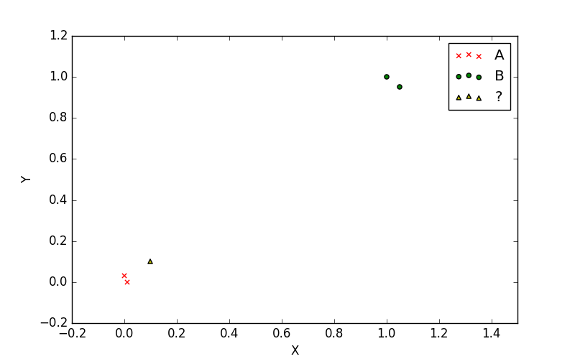
数据集包含A、B两类数据，具体如下表所示：
x | y | label
0 | 0.03 | A
0.01 | 0 | A
1 | 1.05 | B
1 | 0.95 | B
现有新的实例(0.1,0.1)，要求将其分类。
第一步，计算输入实例和数据集各个数据的欧氏距离:[0.12, 0.01, 1.31, 1.24]
第二步，将计算的距离按照从小到大排序，统计前k个数据的类别，这里假设k为3，则前3个距离最近的数据类为AAB
第三步，将输入实例判断为频率最高的类，本例中A的频率最高（为2），即输入实例是A类数据

2.kNN三要素
kNN的三要素是k，距离度量和分类决策规则。

2.1k
如果选择小的k值，则只有和输入实例比较近的点才会对预测结果产生影响，这样做会导致分类系统的抗噪声能力弱，如果输入实例附近恰好有噪声，分类就极大地可能出错，导致过拟合。
如果选择大的k值，相当于在较大领域进行预测，假设k值和数据集数据的个数一样，则无论输入什么实例，都将分类为数据集中数量最多的类别。
一般情况下，k值选取一个比较小的数值。通常使用交叉验证法选取最优k值。

2.2距离度量
假设数据有n维，则距离的定义为：
Lp(xi,xj)=(∑l=1n|x(l)i−x(l)j|p)1p
这里p>=1，当p=1时，称为曼哈顿距离；当p=2时，称为欧氏距离，一般都使用欧氏距离。

2.3分类决策规则
kNN的分类策略规则是多数表决规则，即前k个最小距离中数量最多的类别决定输入实例的类别。

3.使用kNN对iris数据集中的花进行分类

3.1iris数据集
iris以鸢尾花的特征作为数据来源，常用在分类操作中。该数据集由3种不同类型的鸢尾花的50个样本数据构成。其中的一个种类与另外两个种类是线性可分离的，后两个种类是非线性可分离的。
该数据集包含了5个属性：
& Sepal.Length（花萼长度），单位是cm;
& Sepal.Width（花萼宽度），单位是cm;
& Petal.Length（花瓣长度），单位是cm;
& Petal.Width（花瓣宽度），单位是cm;
& 种类：Iris Setosa（山鸢尾）、Iris Versicolour（杂色鸢尾），以及Iris Virginica（维吉尼亚鸢尾）。
由于花瓣宽度变化很小，将其省略后根据前三维数据画出散点图，如下所示：
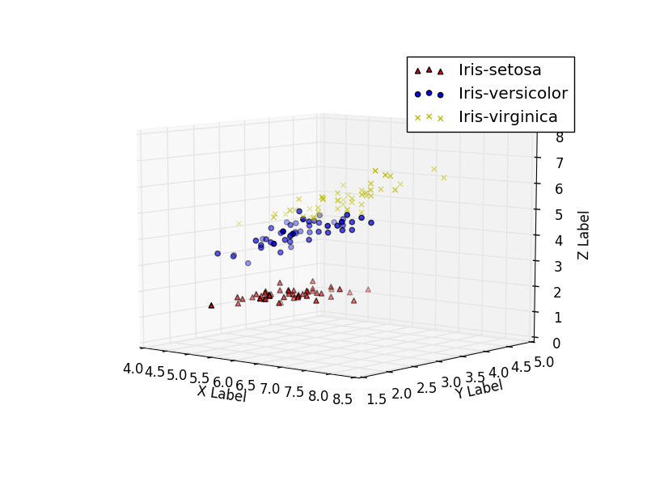

3.2载入数据
def file2matrix(fileName):
file = open(fileName)
allLines = file.readlines()
row = len(allLines)
dataSet = zeros((row, 4))
labels = []
index = 0
for line in allLines:
line = line.strip()
listFromLine = line.split(',')
dataSet[index, :] = listFromLine[0:4]
labels.append(listFromLine[-1]) #取最后一维为标签
index += 1
return dataSet, labels #数据集和标签分开

3.3kNN算法
def kNN(x, dataSet, labels, k):
dataSetSize = dataSet.shape[0]
distance1 = tile(x, (dataSetSize,1)) - dataSet #欧氏距离计算开始
distance2 = distance1 ** 2 #每个元素平方
distance3 = distance2.sum(axis=1) #矩阵每行相加
distance4 = distance3 ** 0.5 #欧氏距离计算结束
sortedIndex = distance4.argsort() #返回从小到大排序的索引
classCount = {}
for i in range (k): #统计前k个数据类的数量
label = labels[sortedIndex[i]]
classCount[label] = classCount.get(label,0) + 1
sortedClassCount = sorted(classCount.iteritems(), key=operator.itemgetter(1), reverse=True) #从大到小按类别数目排序
return sortedClassCount[0][0]

3.3kNN算法测试
def kNN_test():
testRatio = 0.1 #取数据集的前0.1为测试数据
dataSet, labels = file2matrix('irisdata_test.txt')
row = dataSet.shape[0]
testNum = int(row * testRatio)
error = 0.0 #判断错误的个数
for i in range (testNum):
result = kNN(dataSet[i, :], dataSet[testNum:row, :], labels[testNum:row], 3)
print 'the result came back with: %s, the real answer is: %s' % (result, labels[i])
if (result != labels[i]):
error += 1.0
print 'error rate is: %f' % (error/float(testNum))

3.4小结
- 输出结果如下：
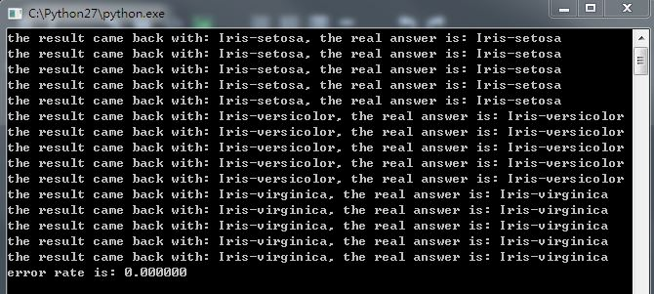
分类效果还是不错的，但是由于后两种花是非线性可分离的，故在交界处的数据很可能分类错误，可以使用SVM等方法将非线性可分离的数据分离
- 当有部分维数的数值较大的时候，会较大的影响距离计算，可以使用(x−min)/(max−min)对该维度进行归一化处理

4.总结
- 欢迎在我的GitHub中下载源代码，MachineLearningAction仓库里面有常见的机器学习算法处理常见数据集的各种实例
- kNN没有明显的学习过程，属于惰性学习方法
- kNN适合于多分类问题，当维数较大时，比SVM快
- k值过小导致对局部数据敏感，抗噪能力差；k值过大，会因为数据集中实例不均衡导致分类出错
- 当数据集较大时，计算量较大，因为每次分类要进行一次全局运算
- kNN多应用于文本分类、模式识别、聚类分析，多分类领域

